证券代码：600731 证券简称：湖南海利 公告编号：2019－009

湖南海利化工股份有限公司关于开展投资理财的公告

本公司董事会及全体董事保证本公告内容不存在任何虚假记载、误导性陈述或者重大遗漏，并对其内容的真实性、准确性和完整性承担个别及连带责任。

为提高公司自有资金的使用效率和收益，在保障公司正常发展所需资金的

情况下，公司将根据自有资金的闲置状况，拟使用部分资金投资理财产品。

一、投资理财概述

1、投资目的

提高资金使用效率，合理利用暂时闲置的自有资金，在不影响公司正常经营和有效控制风险的前提下，利用闲置的自有资金进行投资理财，增加公司收益。

2、投资额度

不超过人民币壹亿元（含壹亿元），上述资金额度内可滚动使用。

3、投资产品范围

包括但不限于低风险的固定收益产品（含信托），银行的短期理财产品，债券以及国债正逆回购，基金（含基金专户），货币基金等短期理财产品。

4、授权期限

2019 年 1 月 1 日至 2020 年 4 月 30 日5、资金来源公司暂时闲置的自有资金。

二、投资风险分析及风险控制措施

由于金融市场受政治、经济等方面的影响较大，未来不排除该项投资受到

市场波动的影响。公司将根据经济形势以及金融市场的变化适时适量的介入，并

及时分析和跟踪投资理财的投向、进展的情况，严格控制投资风险。

针对上述投资风险，公司制定如下风险控制措施：

1、严格遵守审慎投资原则：投资产品以低风险、高流动性的理财产品为主。

及时分析评估投资风险，跟踪理财产品投向、项目进展情况，如果发现潜在的风

险因素，将组织评估，如评估发现存在可能影响公司资金安全的风险因素，将及

时采取相应的措施，控制投资风险。

1

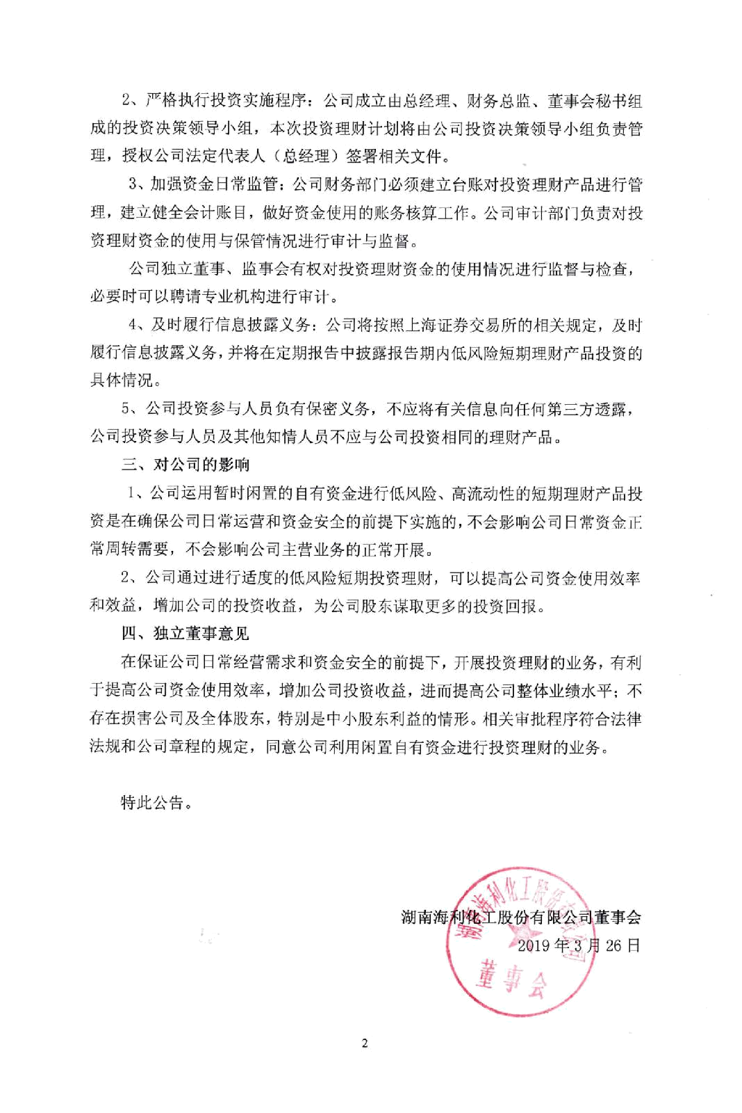
2、严格执行投资实施程序：公司成立由总经理、财务总监、董事会秘书组成的投资决策领导小组，本次投资理财计划将由公司投资决策领导小组负责管理，授权公司法定代表人（总经理）签署相关文件。

3、加强资金日常监管：公司财务部门必须建立台账对投资理财产品进行管理，建立健全会计账目，做好资金使用的账务核算工作。公司审计部门负责对投资理财资金的使用与保管情况进行审计与监督。

公司独立董事、监事会有权对投资理财资金的使用情况进行监督与检查，必要时可以聘请专业机构进行审计。

4、及时履行信息披露义务：公司将按照上海证券交易所的相关规定，及时履行信息披露义务，并将在定期报告中披露报告期内低风险短期理财产品投资的具体情况。

5、公司投资参与人员负有保密义务，不应将有关信息向任何第三方透露，公司投资参与人员及其他知情人员不应与公司投资相同的理财产品。

三、对公司的影响

1、公司运用暂时闲置的自有资金进行低风险、高流动性的短期理财产品投

资是在确保公司日常运营和资金安全的前提下实施的，不会影响公司日常资金正

常周转需要，不会影响公司主营业务的正常开展。

2、公司通过进行适度的低风险短期投资理财，可以提高公司资金使用效率

和效益，增加公司的投资收益，为公司股东谋取更多的投资回报。

四、独立董事意见

在保证公司日常经营需求和资金安全的前提下，开展投资理财的业务，有利于提高公司资金使用效率，增加公司投资收益，进而提高公司整体业绩水平；不存在损害公司及全体股东，特别是中小股东利益的情形。相关审批程序符合法律法规和公司章程的规定，同意公司利用闲置自有资金进行投资理财的业务。

特此公告。

湖南海利化工股份有限公司董事会

2019 年 3 月 26 日

2

